Sostenibilidad

Miguel Ángel Domínguez Llorente
2025-2026
2. tAREA02
C.I.F.P A CARBALLEIRA

Índice
1.-Preguntas 2

1.-Preguntas
Actividad 1: Evaluación del Impacto Ambiental de tu Empresa (3 puntos)
- Objetivo: Evaluar el impacto ambiental de una empresa de tu territorio cercano, evaluar los principales retos ambientales y sociales con el desarrollo sostenible de tu actividad profesional y desarrollar estrategias sostenibles para minimizarlo.
Descripción:
- Selección de una empresa:
  - Elegir una empresa de tu territorio cercano y de tu sector o actividad profesional de tu interés.
  - Asegurarse de tener acceso a información pública sobre las actividades y operaciones de la empresa.
- Análisis del ciclo de vida:
  - Identificar los principales puntos de impacto ambiental, como la emisión de gases de efecto invernadero, el consumo de recursos hídricos y energéticos, y la generación de residuos, entre otros.
- Estrategias de minimización:
  - Proponer estrategias sostenibles concretas para minimizar el impacto ambiental de la empresa en cada etapa del ciclo de vida.
  - Considerar medidas como la implementación de prácticas de eficiencia energética, la reducción del consumo de agua, la adopción de materiales sostenibles y la implementación de programas de reciclaje y reutilización.

Actividad 2: Plan de Acción para la Sostenibilidad Empresarial (4 puntos)
- Objetivo: Desarrollar un plan de acción para que una empresa de tu territorio y de tu actividad o sector profesional adopte prácticas sostenibles y contribuya a un futuro más sostenible en la región.
Descripción:
- Selección de una empresa:
  - Elegir una empresa de tu sector o actividad profesional y de tu territorio cercano que sea de tu interés.
  - Asegurarse de tener acceso a información pública sobre las actividades y operaciones de la empresa.
- Investigación y análisis:
  - Investigar las prácticas de sostenibilidad actuales de la empresa y las oportunidades para mejorar su desempeño ambiental y social.
  - Analizar los objetivos de sostenibilidad establecidos por la empresa, si los hay, y su alineación con los retos ambientales y sociales de tu territorio cercano y de tu sector o actividad profesional.
- Desarrollo del plan de acción:
  - Desarrollar un plan de acción específico y detallado que indique las medidas que la empresa puede tomar para adoptar prácticas sostenibles.
  - El plan debe incluir objetivos concretos, indicadores de medición, plazos, responsables y recursos necesarios.

Actividad 3: Reflexión sobre la importancia de las alianzas y el trabajo transversal (3 puntos)
Objetivo: Reflexionar sobre la importancia de las alianzas y el trabajo transversal para enfrentar los desafíos ambientales y sociales, explorando estrategias para su implementación y analizando ejemplos exitosos.
Descripción:
- Reflexión individual: Imagina un escenario donde un río contaminado por una empresa de tu sector o actividad profesional afecta la salud de la comunidad, la agricultura y el ecosistema tu territorio cercano. ¿Qué actores y sectores deberían trabajar juntos para abordar este problema? ¿Cómo podrían colaborar de manera efectiva? Anota tus ideas en un mapa mental o esquema.
- Estrategias para alianzas y trabajo transversal: Investigue las estrategias para establecer alianzas y trabajo transversal en el contexto del desarrollo sostenible. Consideren aspectos como:
  - Identificación de actores clave: ¿Quiénes son los actores relevantes que pueden contribuir a la solución de un problema ambiental o social específico?
  - Comunicación y diálogo: ¿Cómo se pueden fomentar la comunicación efectiva y el diálogo constructivo entre diferentes sectores y grupos de interés?
  - Establecimiento de objetivos comunes: ¿Cómo se pueden definir objetivos comunes que beneficien a todos los actores involucrados?
  - Mecanismos de coordinación: ¿Qué mecanismos o estructuras pueden facilitar la coordinación y el trabajo colaborativo entre diferentes entidades?
  - Resolución de conflictos: ¿Cómo se pueden abordar y resolver posibles conflictos o desacuerdos que surjan durante el proceso de colaboración?
- Ejemplos de alianzas exitosas: Investigue y seleccione un ejemplo de una alianza o iniciativa de trabajo transversal que haya tenido éxito en abordar un desafío ambiental o social. Analiza los factores que contribuyeron al éxito de la iniciativa, destacando los aspectos relacionados con la colaboración, la comunicación y la búsqueda de soluciones conjuntas.
Importante:
- Las actividades NO pueden resolverse con IA, debiendo ser originales.
- Cada actividad tiene un valor de 2 o 3 puntos, totalizando 10 puntos.
- Se pueden adaptar y ampliar según las necesidades específicas de la empresa o grupo de participantes.
Nota: Estas actividades se pueden adaptar y ampliar según las necesidades específicas de los participantes y el curso online. Se recomienda fomentar la investigación, el análisis crítico y la creatividad en la resolución de los retos ambientales y sociales.
2.-Respuestas
Actividad 1: Evaluación del Impacto Ambiental de tu Empresa
1 Selección de una empresa IGEMSA
2. Ciclo de vida de la empresa
Etapas | Posibles causas de efecto ambientales
Instalación y mantenimiento | Desplazamientos con vehículos y gasto energético, y transporte de material
Producción y residuos | Materiales y residuos
Consumos diarios | Electricidad, gas y agua en la oficina y en las tareas pendientes por los clientes
Transporte y logística | Desplazamiento de vehículos que generan contaminación

3.Estratégias para mitigar
- Uso de vehículos con menos emisiones o cero emisiones, cambiando el uso del motor de gasolina por el de hidrógeno, eléctrico o gas natural (GLP)
- Aprovechar lo máximo posible los recursos obtenido para los servicios técnicos solicitado por los clientes
- Reciclar, Reutilizar y Reusar (RRR) Siempre nos puede aportar mayor orden, y aprovechamiento de los recursos como metales como el hierro, el acero, el aluminio y el cobre y plásticos y madera, también es importante recalcar el uso preciso de este, cogiendo la cantidad necesaria y cortes precisos
- formación sostenible - unas buenas practicas ayuda a que los nuevos trabajadores puedan adaptarse a las costumbres y rutinas de la empresa de una forma más sostenible y eficiente , ahorrando recursos y tiempo para realizar el trabajo necesario del día o la semana.
Abordar la eficiencia energética a los trabajadores puede ser un punto de inflexión para aprovechar las energías generadas en la propia oficina o ahorradas apagando las luces innecesarias y un uso de la climatización adecuada en cada época del año. También es aplicable a los clientes en el uso de otras empresas o doméstico

Actividad 2: Plan de Acción para la Sostenibilidad Empresarial (4 puntos)
1. Selección de una empresa: IGEMSA
2.Investigación y análisis:
Desde el 2013 IGEMSA dispone desde Enero de 2013 el certificado de calidad, Medio ambiental y seguridad y salud en el trabajo. En la prestación de servicios de reparación y mantenimiento del sistema de climatización, sistemas automáticos y manuales de detección de incendios, sistemas de comunicación de alarmas y sistemas de extinción por agentes de extintores gaseosos
Desde el 2017 IGEMSA obtuvo tres certificaciones de AENOR, calidad, medio ambiente y seguridad social, certificando oficialmente el sistema de gestión de la empresa
Desde entonces IGEMSA cumple y mantiene con su desarrollo sostenible por mejorar su desarrollo económico y social
documentación:
https://www.igemsa.es/questions-before-installing-solar/
3. Desarrollo plan de acción
( aquí va las estrategia )
Para IGEMSA se puede aplicar los siguientes planes según su desarrollo
Energías renovables – tanto en los servicios como en la oficina
Diseño Sostenible y Ecodiseño
Economía Circular – aplicar las tres r
Eficiencia energética – Tanto en la oficina como en los servicios de reparación , instalación y mantenimiento
Gestión de residuos
Transporte Sostenible
Consumo responsable

Actividad 3: Reflexión sobre la importancia de las alianzas y el trabajo transversal (3 puntos)
Reflexión individual
Ante un rio contaminado por mi sector
¿Qué actores y sectores deberían trabajar juntos para abordar este problema?
A nivel nacional las empresas del segundo y tercer sector bajo colaboración de los ayuntamientos pueden traer buenos apoyos a un sistema más limpio y sostenible a la depuración y recogida de residuos al final del tramo del rio que corresponde con la localidad, trayendo financiación y mano de obra para el proyecto
¿Cómo podrían colaborar de manera efectiva? Anota tus ideas en un mapa mental o esquema.
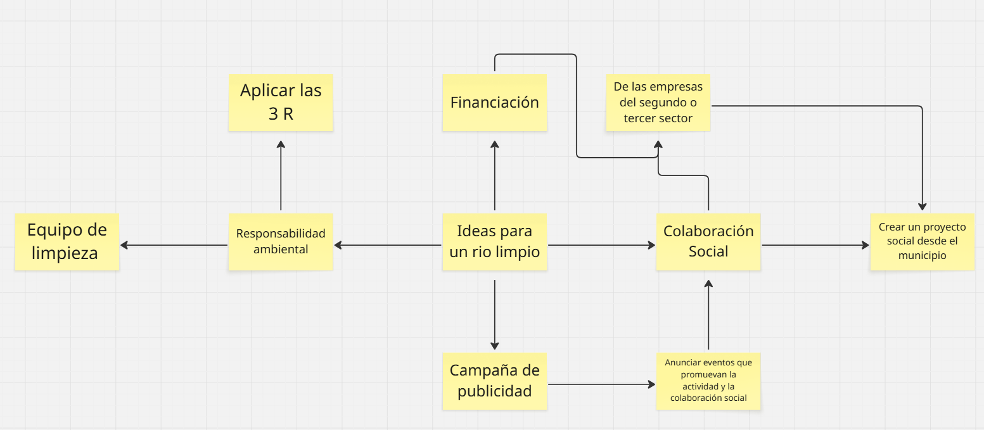

2.-Estrategias para alianzas y trabajo transversal: Investigar las estrategias para establecer alianzas y trabajo transversal en el contexto del desarrollo sostenible.
Actores claves: Los actores pueden ser los trabajadores de una empresa , hasta instituciones gubernamentales.
Comunicación : para una buena comunicación hay que plantear ideas tangibles y claras y sencilla
Objetivos comunes: Apoyo en la eficiencia energética , económica y ambienta , ahorrando recursos y quitando los desperdicios
Mecánicas de coordinación : establecer planes claro y sencillos que tenga un desarrollo progresivo
Moderación : Para resolver problemas a futuro es importante establecer nuevos acuerdos mutuos según los retos que salgan e ir actualizando los planes para el desarrollo del proyecto
Aliarse con organizaciones Ambientales:
Apoyarse en angels bussiner para la financiación de proyectos sostenibles que compartan los mismos principios morales y económicos y sociales para tener un inversor-socio de confianza y comprometido con el proyectos
Colaborar con las instituciones públicas y organizaciones públicas del estado que ayuden al desarrollo sostenible de las localidades y regiones a nivel nacional

3. Ejemplo de alianzas exitosas
Negocios
Bosquia
Una empresa asturiana nacida tras los incendios de Galicia y Asturias en 2017 ,que se dedica a la compensación de la huella de carbono mediante proyectos de reforestación con especies autóctonas. Certificada B Corp y con estándares como VERRA y Gold Standard, trabaja con clientes como Canon y Naturgy.
ha colaborado en varios proyectos con otras empresas para llevar proyectos de forestación por sanar el medio ambiente con
Bosquia y grupo albia
Día y Bosqua
llegando a la escalofriante cifra de 400 proyectos regenerando bosques financiado por la sociedad regional de promoción desde el 2019 , un gran hito desde la restauración forestal y es de destacar la descarbonización de empresas a nivel nacional.
Para desarrollar este proyecto ha sido clave la confianza de las empresas para el crecimiento de bosquia
Difunde en las empresas la coherencia de ser comprometedores con el medio ambiente y convertir sus objetivos de sostenibilidad que puedan ser tangibles
Definitivamente bosquia ha sido un acierto desde el nacimiento desde desastres naturales desde 2017 hasta ahora para apoyar y difundir a la empresa la importancia de cuidar el medio ambiente para su desarrollo sostenible en sus organizaciones, muchos repiten y siguen apoyando a empresas que crea alianzas contantemente por un mundo mejor

